2025-2 컴퓨터 그래픽스
최종 프로젝트 개발 결과 보고서
2022182036 정지민
2022182026 이민제
1. 프로젝트 소개
플레이어가 큐브를 조작하여 각 스테이지의 목표 지점까지 이동시키는 3D 퍼즐 플랫포머 샌드박스 게임을 개발.
큐브는 모서리를 중심으로 자연스럽게 구르며, 움직이는 플랫폼과 화면 전환 애니메이션, 동적 파티클 시스템을 이용한 폭죽 효과를 포함한다.
자체 개발한 레벨 에디터를 활용하여 나만의 맵을 만들 수 있다는 특징이 있다.

2. 프로젝트 구조
2. 1) 프로젝트 클래스의 구조
클래스의 구조는 다음과 같다. 중복된 텍스쳐와 중복된 정점 정보를 가지는 객체들이 각각 고유의 VAO를 가지는 것은 메모리 낭비다. 그렇기에 사용하는 정점의 좌표와 텍스쳐를 한번만 만들어 놓고, GameObject는 어떤 모델과 텍스쳐를 사용할지 포인터로 참조만 하게 된다. 이후 GameObject에서 모델 변환, Camera에서 뷰 변환 및 원근 투영이나 직각 투영을 한 행렬을 보내주게 된다. 정리하면
GmaeObject, Camera – 변환 행렬
Model – 정점 정보
Texture – 텍스쳐
각각의 정보를 쉐이더로 넘겨주는 것이다.
typedef struct LIGHT {
glm::vec3 position;
glm::vec3 dir;
glm::vec3 color;
int type;
}LIGHT;

Light 클래스의 경우 오른쪽과 같은 구조체를 사용하여
점광원과 방향광 2개의 정보를 가지고 있다.
각각은 Phong 조명 모델을 사용하여 최종적인 조명처리를
담당하게 된다.

Player 클래스는 플레이의 모든 움직임을 담당한다. 이동 및 중력이 적용된다.
플레이어 움직임의 행동 트리는 다음과 같다.
스텝 1. 입력을 받은 벡터값을 기준 {player.position.x + 벡터값.x,player.position.y - 2,player.position.z + 벡터값.z}에 타일이 있는지 체크

스텝 2-1. 있다면 그 타일의 바로 위에 타일이 있는 지 체크
스텝 2-1-1. 없다면 이동 후 return
스텝 2-1-2. 있다면 player.position.y + 2에 타일이 있는지 확인
스텝 2-1-2-1 있다면 return 없다면 올라가기 (지금 코드 보면 반원을 그리며 이동하는데 그걸 한번더 더 하면 됨)

스텝 2-2. 없다면 player.position.y > 목표 위치의 x와 z가 같은 타일의 y > -10인 타일이 있는 지 확인
스텝 2-2-1 있다면 떨어지는 함수 호출 (이미 있음)
스텝 2-2-2 없다면 return

플레이어의 움직임은 매개변수(t) 방정식을 사용한다.
0<= t <= 1 (한 칸 올라갈 경우에는 2로 설정) 의 값을 가지는 t는 이동시 플레이어의 ( x , y , z )값을 반원을 그리며 바꾸게 한다. 이때 회전 역시 t에 비례하여 회전각을 바꿔주면서 자연스러운 움직임을 구현할 수 있다.
2. 2) 자료 구조
이번 프로젝트는 퍼즐 형식의 스테이지를 직접 만드는 것을 목표로 했다.
그래서 레벨 에디터를 만들어 편집, 저장, 불러오기 기능을 만들었다. MakeTile을 통해 타일을 배치하고 Json파일에 저장하는 방식을 사용했다. Json 파일의 구조는 다음과 같다. 먼저 스테이지의 기본 정보를 담고 그 다음 타일별 데이터를 넣어주었다.
"playerPos": [-8, 2, -6],
"gridWidth": 10,
"gridHeight": 10,
"tileSize": 2,

{
"x": -8,
"y": 0,
"z": -6,
"type": "groundtile"
}

{
"x": 16,
"y": 2,
"z": 28,
"type": "movetile",
"moveCommands": [
{ "x": 16, "y": 2, "z": 6 },
{ "x": 16, "y": 2, "z": 28 }
],
"speed": 0.4
},

{
"x": 30,
"y": 0,
"z": 0,
"type": "switchtile",
"switchPosition": [
{ "x": 40, "y": 2, "z": 46 }
]
}

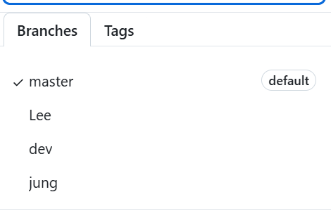
2. 3) 공동 작업을 위한 구조
깃허브 브렌치를 나누어 작업했다.
Jung, Lee는 개인 작업용
dev는 병합 실험용
master는 최종 본이 들어있다.

3. 프로젝트 진행상황
목표 | 실제 구현 | 진행도
기본 큐브 모델, 움직임 및 회전 구현 | 회전, 등반, 이동 구현 완료 | 100 %
플랫폼, 장애물 구현 및 충돌 처리 | Groundtile- 기본 타일  Movetile – 이동&플레이어 밀기  Switchtile – 특정 좌표 이동하기  Rotatetile – 카메라 에니메이션 | 100%
스테이지 디자인 | 2개의 맵,  미니 맵  난이도 조정 | 100%
레벨 에디터 | 타일 종류 선택  타일 배치  저장, 불러오기 | 100%

4. 팀원 간 작업 내용
정지민 : 클레스 구조 작성 및 텍스처 매핑, 조명 처리, 객체의 정점관리, 변환 행렬, 레벨 에디터, 동적 파티클 시스템, Json 파일 저장 및 불러오기 기능 구현, 미니맵
이민제 :
플레이어 큐브 회전 애니메이션, 중력에 의해 낙하하는 애니메이션, 타일과의 충돌처리, 행동 트리 구현, Json 파일 저장 및 불러오기 기능 구현, 시작 스테이지 제작 및 각 스테이지 간 이동 구현.
5. 스크린 샷 등 개발한 내용의 결과 소개
직접 제작한 맵 에디터를 통해 메인 스테이지를 포함한 총 3 종의 스테이지 제작.
각 스테이지 마다 다양한 타일을 배치함으로써 다른 양상의 맵 분위기를 조성.
플레이어 의치에 점 광원을 두어 플레이어의 위치를 시각적으로 찾기 쉽게 구성.
스테이지에 도트 아트를 넣어 자유도 강조.
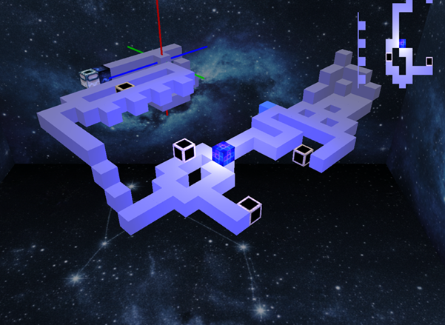
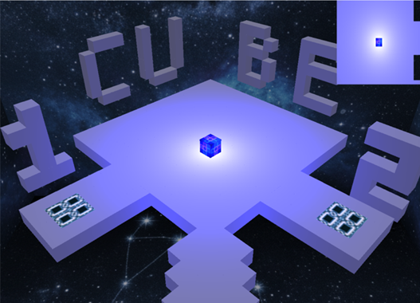
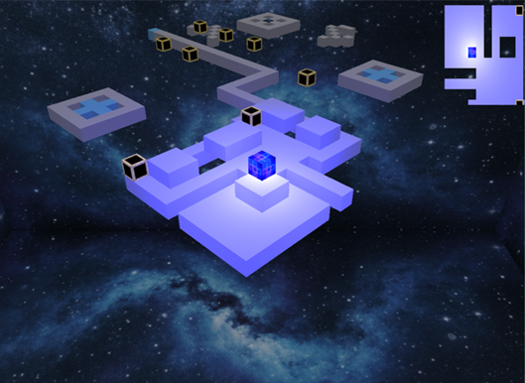
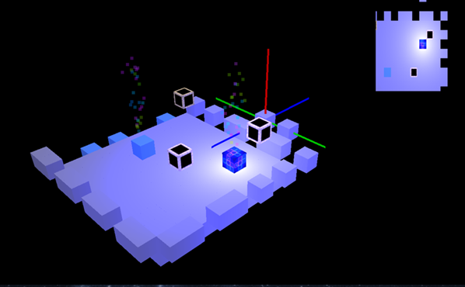
6. 필요한 명령어
기본 조작
W, A, S, D : 플레이어 움직임
Q : 게임 종료
레벨 에디터 기본 조작
E : 게임 에디터 활성화
방향키 : 레벨 에디터 Maketile 움직임
Space : y축으로 위로 이동
C : y축으로 아래로 이동
Enter : 해당 Maketile 위치에 선택된 블록 삽입
R : 해당 Maketile 위치에 있는 블록 삭제
레벨 에디터 Type 변환
F1 : Groundtile F2 : Stage1로 이동하는 타일 F3 : SwitchTile F4 : MoveTile
‘1’ : EndTIle 2: : Stage2로 이동하는 타일 3 : QuitTile 4 : RotateTile
레벨 에디터 특수 타일 설정
P : Maketile 위치에 있는 MoveTile의 움직임을 설정한다.
사용법 : 움직임을 지정하고 싶은 MoveTile 위에서 P를 누른 후 원하는 목표 지점마다 P를 누르며 동선을 저장할 수 있다. 설정이 완료 되면 Enter를 눌러 저장
O : Maketile 위치에 있는 SwitchTile의 움직임을 설정한다.
사용법 : SwitchTile 위에서 O를 누른 후 원하는 위치에 다시 O를 누른다.
맵 저장 및 불러오기
F5/F6: Mainmenu 저장/불러오기
F7/F8: stage2 저장/불러오기
F9/F10: stage1 저장/불러오기
9/0: preset 저장/불러오기 – 내 마음대로 스테이지를 만들 수 있는 공간
7. 게임 개발 소감 및 후기
정지민
이 프로젝트를 만들기 시작했을 때 한 것은 코드부터 짜는 게 아니라 한글로 구조 먼저 짜보는 것이었다. 이전 윈도우 프로그래밍이나 다른 실습들 때는 필요할 때마다 클래스와 구조체 변수를 바로바로 만들어서 사용했는데, 프로그램이 너무 무겁고 확장성이 부족했다. 그렇게 만든 게 이번 프로젝트의 클래스 구조다.
이런 스테이지 형식의 게임은 타일을 배치해야 했는데 이것을 직접 머리속에서만 계산해서 하는 것은 비효율적이라 느껴졌다. 그래서 게임 플레이 도중 실시간 피드백이 가능한 시스템의 필요성을 느끼게 되었다. ImGui라는 인터페이스 라이브러리를 사용하려 했지만 추가적인 공부가 필요하다는 것과 내가 원하는 기능은 ImGui의 극히 일부일 뿐이라는 것을 알게 되어 불필요하게 프로젝트를 무겁게 만들지 말고 직접 레벨 에디터를 만들게 되었다. 레벨 에디터를 통해 게임 도중 실시간으로 추가와 삭제를 할 수 있게 되었다. 이러한 과정에서 저장과 불러오기 기능은 필수 적이었고 최종적으로 플레이어가 직접 맵을 만들고 플레이할 수 있는 샌드박스 형 게임을 만들게 되었다. 오픈GL을 100% 활용했다고 할 순 없겠지만 적어도 게임의 요소는 전부 들어가 있다고 생각한다. 이번 프로젝트가 나의 개발자로서 역량을 한 층 업그레이드 시켰다는 생각이 들었다.
이민제
지민이와 함께 프로젝트를 한게 이번이 두 번째이다.
첫 프로젝트를 했을때도 느꼈지만 지민이가 처음 개발 환경과 객체 구조 및 트리를 만들어주어 편하게 시작을 할 수 있었다. 내가 맡은 부분은 플레이어 움직임에 관한 부분으로 큐브가 회전하면서 이동하는 애니메이션, 타일을 밟고 올라가는 애니메이션, 낙하하는 애니메이션을 만들었지만 부족한 부분을 바로바로 지민이가 도와주며 매꾸었다. 지민이가 만들어준 맵 에디터를 통해 시작화면의 구성을 손쉽게 할 수 있었으며 맵을 저장하고 불러오는 기능을 통해 스테이지 수정을 쉽게 할 수 있으며 스테이지간의 이동을 타일로 만들어 해당 타일을 밟으면 그 타일에 맞는 스테이지로 넘어갈 수 있게 하였다.
8. 부록
클래스의 전체 구조
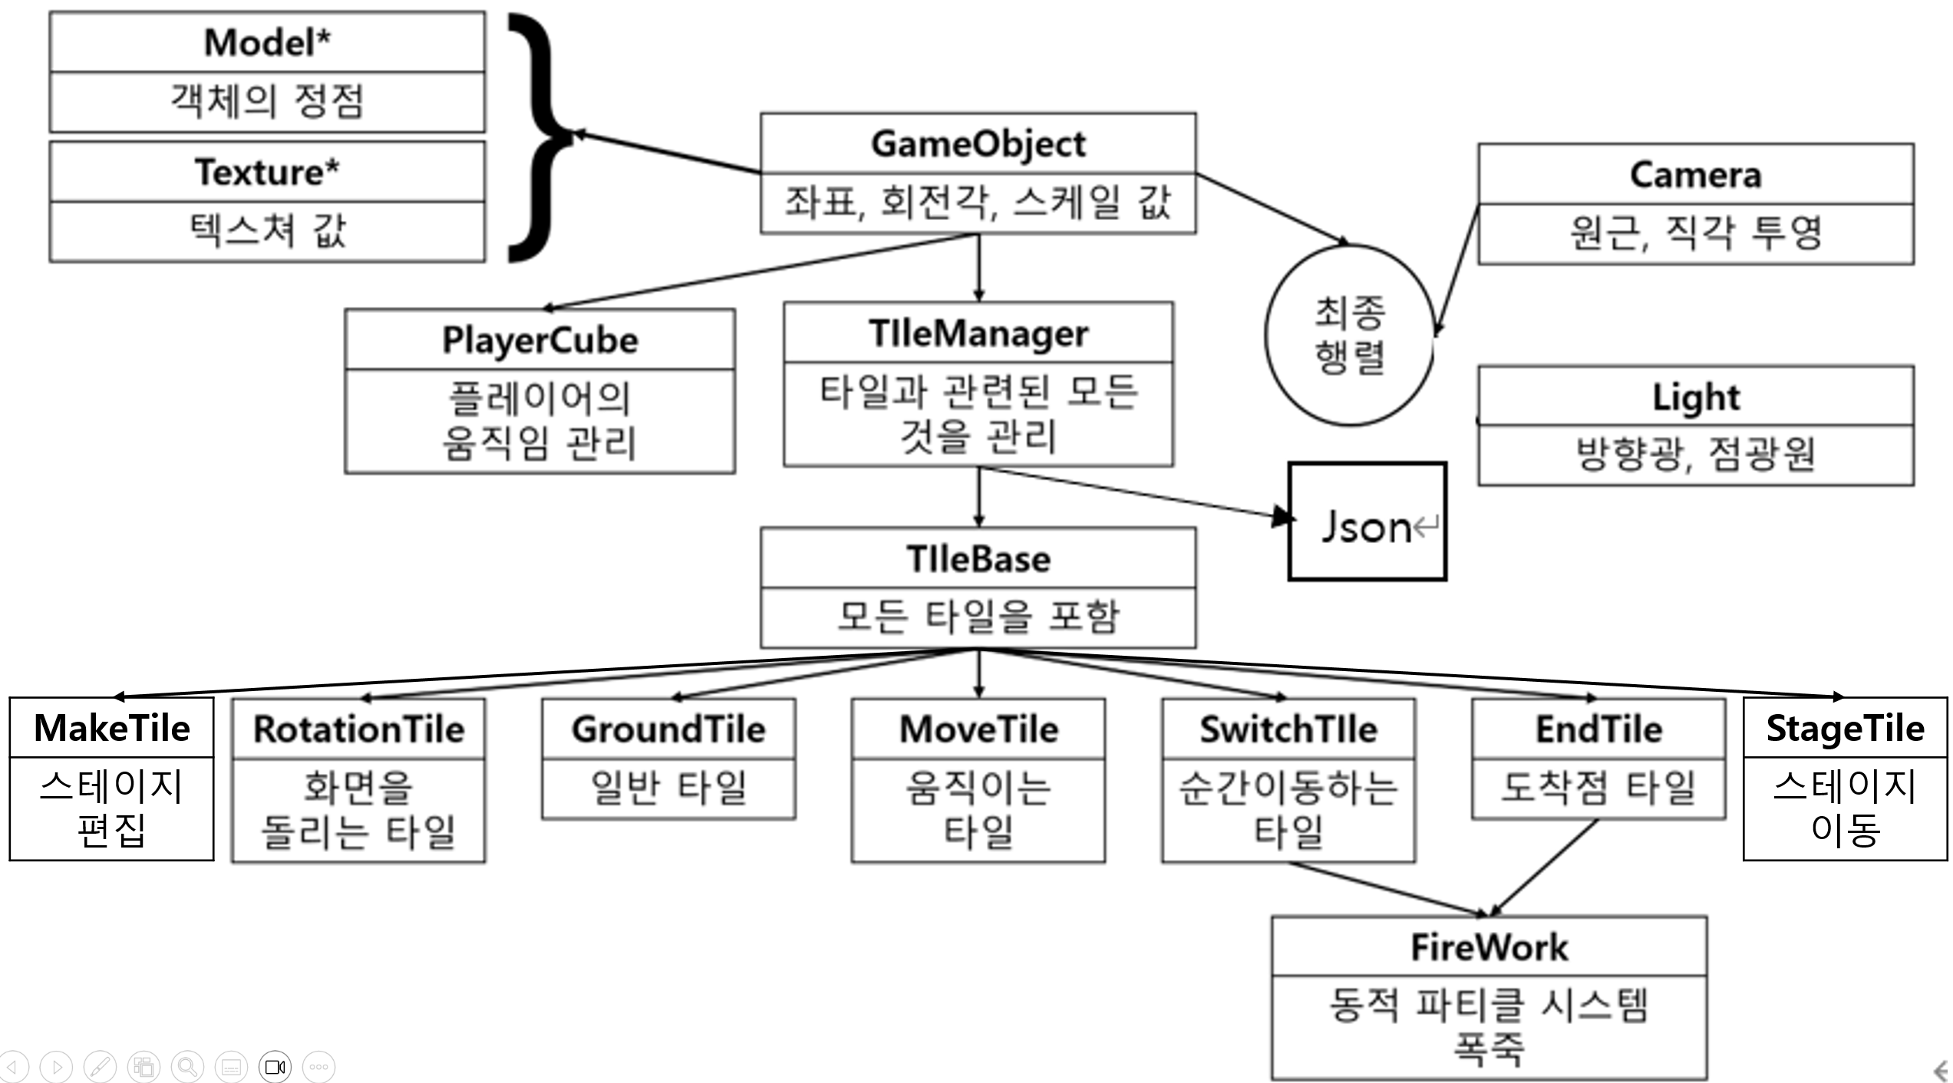
Json 파일 예시
{
"playerPos": [-8, 2, -6],
"gridWidth": 10,
"gridHeight": 10,
"tileSize": 2,
"tiles": [
{
"x": -8,
"y": 0,
"z": -6,
"type": "groundtile"
},
{
"x": 16,
"y": 2,
"z": 28,
"type": "movetile",
"moveCommands": [
{ "x": 16, "y": 2, "z": 6 },
{ "x": 16, "y": 2, "z": 28 }
],
"speed": 0.4
},
{
"x": 30,
"y": 0,
"z": 0,
"type": "switchtile",
"switchPosition": [
{ "x": 40, "y": 2, "z": 46 }
]
},
Json

sonson

유튜브 링크 : https://youtu.be/wZKlXbFqZy8?si=eDzEGh0TK-d5RJPq

